LAB 7. TẠO CSDL SQL SERVER, TỔNG QUAN
ADO.NET VÀ KẾT NỐI CSDL
Bài 1,2,3,4
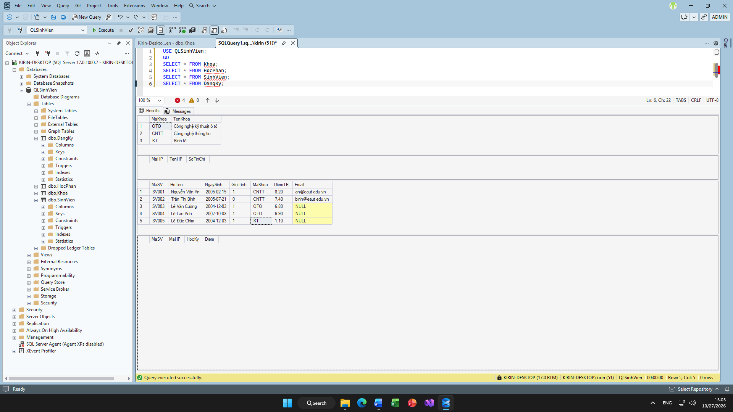
Bài 9
